®®

**الاسم الثلاثي: صباح محمود حمد**

**السيرة الذاتية**

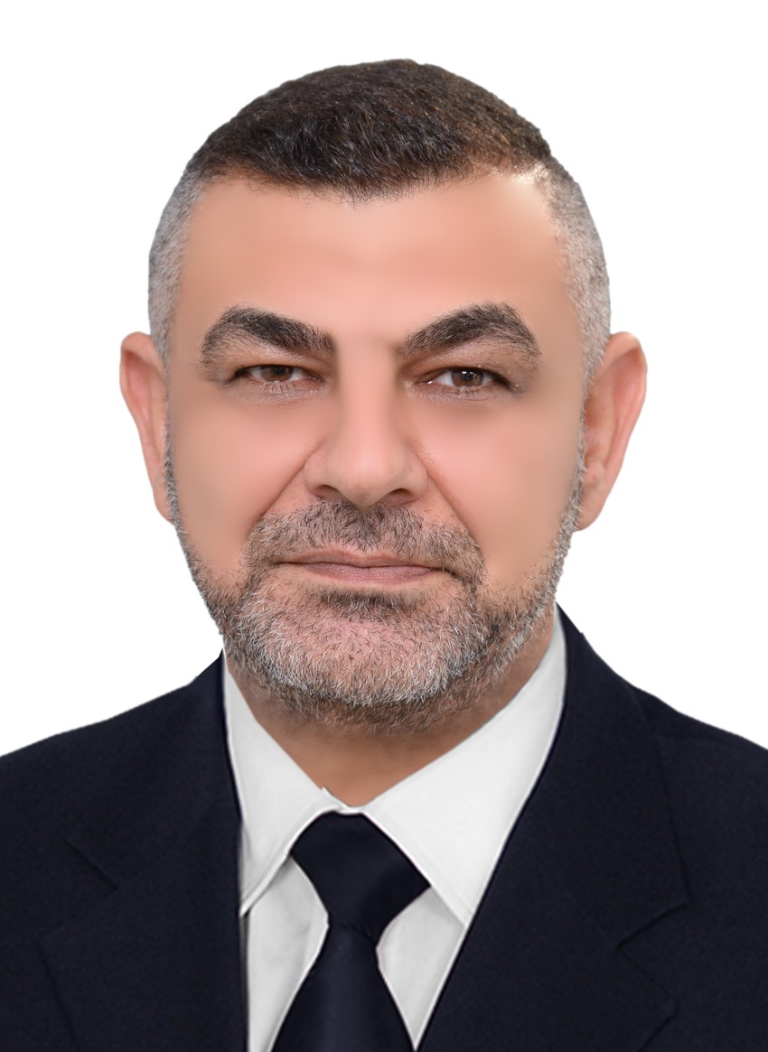

**الخلفية العلمية**

**الملف الشخصي**

**البكلوريوس:كلية الطب البيطري / جامعة بغداد/ 2003**

**الماجستير:جامعة بغداد / كلية الطب البيطري / امراض الاسماك /2018**

اللقب العلمي ومكان العمل: مدرس / كلية الطب البيطري

اسم الجامعة:جامعة بغداد

التولد:1980

الحالة لزوجية:متزوج

تشخيص أمراض الأسماك

علاج أمراض الأسماك

الطب البيطري العام

**الخبرة العلمية**

**وسائل الاتصال**

07705924882



[dr.sabahmahmoud@uodiyala.edu.iq](mailto:dr.sabahmahmoud@uodiyala.edu.iq)



<https://www.researchgate.net/profile/Sabah-Hamad-Al-Shammari>



**الاهتمام البحثي**



التكاثر عند الأسماك

تصنيف الأسماك

معالجة الأسماك

**المواهب**

[This Photo](https://askleo.com/how_do_i_change_my_email_address/) by Unknown Author is licensed under [CC BY-NC-ND](https://creativecommons.org/licenses/by-nc-nd/3.0/)







